声明：本资料由 考试吧（Exam8.com） 收集整理，转载请注明出自 http://www.exam8.com
服务：面向较高学历人群，提供计算机类，外语类，学历类，资格类，会计类，工程类，医学类等七大类考试的全套考试信息服务及考前培训.
浙江省2009年初中毕业生学业考试（丽水市卷）
科 学
考生须知：
1.全卷满分为150分，考试时间120分钟。试题卷共8页，有4大题，38小题。
2.本卷答案必须做在答题卷Ⅰ、Ⅱ的相应位置上，做在试题卷上无效。答题卷Ⅰ共1页，答题卷Ⅱ共4页。
3.请用蓝(或黑)色钢笔或圆珠笔将姓名、准考证号分别填写在答题卷Ⅰ、Ⅱ的相应位置上。
4.本卷可能用到的相对原子质量：H-1 C-12 N-14 O-16 Na-23 Mg-24 Cl-35.5
温馨提示：请认真审题、耐心答题、仔细检查，相信你一定会交出满意的答卷！

试 题 卷 Ⅰ
请用铅笔将答题卷Ⅰ上的准考证号和学科名称所对应的括号或方框内涂黑，然后开始答题。
一、选择题(本题有20小题，每小题3分，共60分。请选出各小题中一个符合题意的正确选项，不选、多选、错选均不得分)
1．2008年12月，我市被确认为浙江省卫生城市，下列不利于“创建卫生城市”的行为是
A．按规定停放车辆 B．不随意丢弃废电池
C．回收使用过的塑料、橡胶 D．在绿化带堆放杂物
2．下列事例中，属于运用了重力方向的是
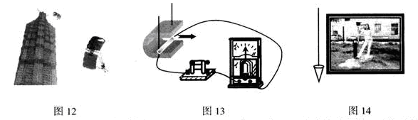
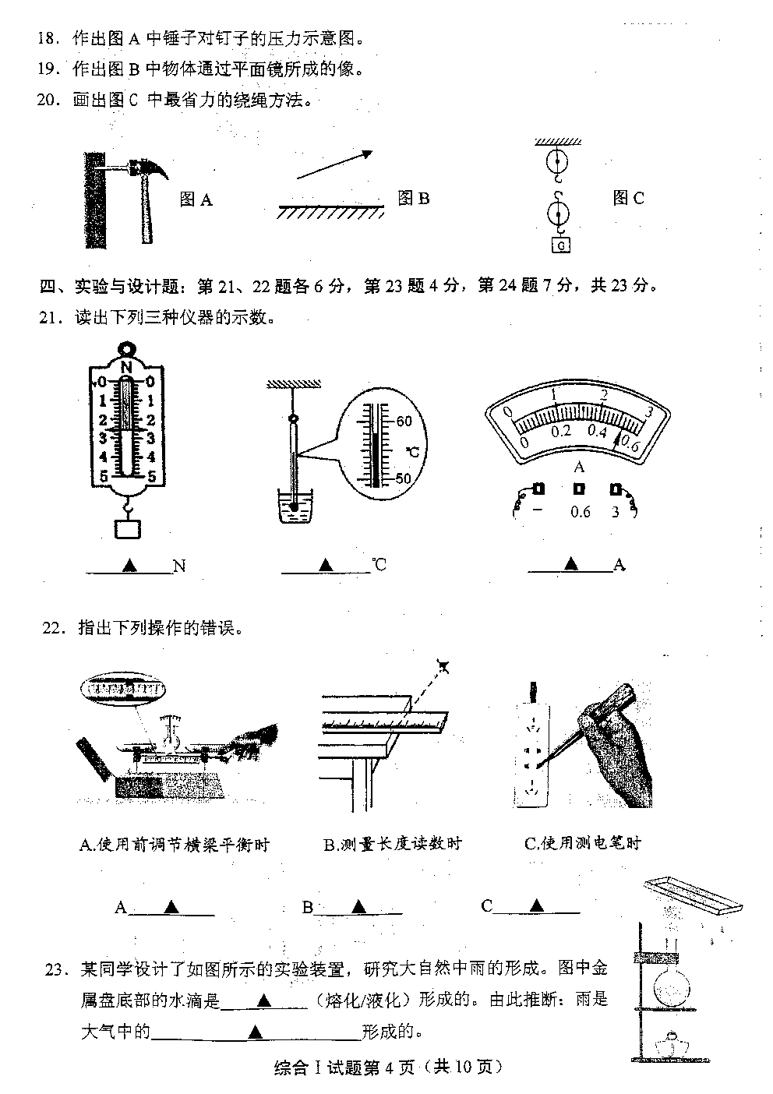
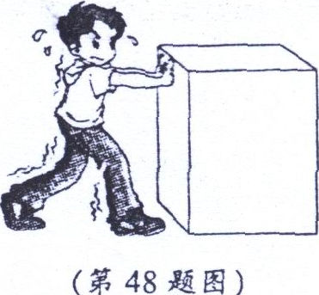
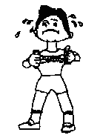
A．检查相框是否挂正
C．往墙上敲钉子

D．往前推桌子

B．用力拉弹簧

3. 二百多年前，英国科学家普里斯特利经过反复实验，得出结论：植物在阳光下能使空气变“好”，是因为植物能释放出“活命空气”。他所说的“活命空气”应该是
A. 空气 B. 氮气 C. 氧气 D. 二氧化碳
4. “一闪一闪亮晶晶，满天都是小星星，挂在天上放光明，好像许多小眼睛。”童谣中的“星星”多数属于
A. 流星 B. 恒星 C. 行星 D. 人造卫星
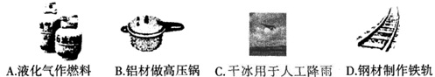
5. 下列物质的用途，属于利用其化学性质的是
6. “日出而作，日落而息”这是历代劳动人民的生活规律，形成这一规律的主要原因是
A. 地球的公转 B. 地球的自转 C.月球的自转 D. 正午太阳高度的变化
7. 某家长为临近学业考试的孩子设计了一份晚餐食谱：米饭、炒猪肝、清蒸鲫鱼。为了均衡膳食，请补充一种食物使食谱营养更合理
A. 煎鸡蛋 B. 稀饭 C. 五香牛肉 D. 炒青菜
8. 2009年３月１日16时13分10秒，嫦娥一号卫星完成定点着陆，撞月成功，中国探月一期工程完美落幕。下列分析中，错误的是
A. 地面对卫星的指令是通过电磁波传递的
B. 卫星撞击月球时，会对月球产生很大的作用力
C. 由于月球表面重力很小，所以撞击时不会形成坑洞
D. 由于月球表面没有空气，所以听不到撞击产生的爆炸声
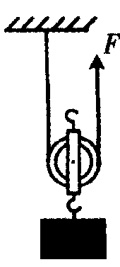
9. 某同学在“研究动滑轮特点”的实验时，进行了正确操作，并记录数据如下表, 分析数据后发现，实验结果与课本中“使用动滑轮能省一半力”的结论不符。面对这一事实，下列做法中最不可取的是
实验次数 | 物重G/N | 拉力F/N
1 | 1.0 | 0.65
2 | 1.5 | 0.90
3 | 2.0 | 1.15
A. 与同学分析可能原因
B. 实验失败，停止实验
C. 改进实验条件，重新实验
D. 查阅资料，了解结论的适用条件
10. 国际母乳喂养行动联盟确定每年8月1日－7日为“世界母乳喂养周”，目的是让全社会理解母乳喂养的价值和意义，使更多的婴儿能得到母乳喂养，提高6个月内婴儿纯母乳喂养率。提倡母乳喂养的最主要原因是
A. 婴儿喜欢喝母乳 B. 母乳喂养简单、方便
C. 母乳喂养可以少花钱 D.母乳营养丰富，并含抗病物质
11. 空气中负氧离子被人们称为 “空气维生素”，是评价环境和空气质量的一个重要指标。负氧离子浓度越大，越有利于人体健康。下表为2009年5月上旬丽水市区部分地点空气中负氧离子浓度（单位：个/cm³）检测结果，从负氧离子浓度的角度看，下列最适合市民休闲锻炼的地点是
监测地点 | 负氧离子浓度 | 空气清新程度
防洪堤 | 1062 | 清新
白云山森林公园 | 12360 | 特别清新
处州公园 | 2421 | 非常清新
万象山公园 | 1130 | 清新
A．防洪堤 B．白云山森林公园 C．处州公园 D．万象山公园
12. 2008年9月，我国发生了“三鹿婴幼儿奶粉事件”，部分婴幼儿食用了含有三聚氰胺（化学式为C₃N₆H₆）的奶粉，得了肾结石。下列关于三聚氰胺的说法错误的是
A．三聚氰胺是由C、N、H三种元素组成的
B．三聚氰胺的相对分子质量为126
C．三聚氰胺中碳、氮、氢元素的质量比为1︰2︰2
D．三聚氰胺中氮元素的质量分数是66.7%
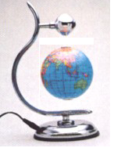
13. 如图是一款利用电磁悬浮技术制作的没有“地轴”的地球仪，其
原理是：将空心金属球放在通电的线圈上，电磁场在金属球表面产
生涡流，涡流与磁场作用形成磁力，从而实现地球仪的悬空静止。
地球仪悬空静止的原因是
A．只受到磁力的作用 B. 由于惯性的作用
C．没有受到重力的作用 D. 磁场的磁力和重力相互平衡
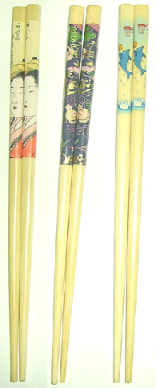
14. 我市竹资源非常丰富，如图是某公司生产的竹木工艺筷。下列关于筷子的“自述”中，错误的是
A. 将我放在水里，我就会受到浮力的作用
B. 当人们在餐桌上使用我时，我就成了省力杠杆
C. 当我从桌面掉到地面的过程，我的重力势能越来越小
D. 将我斜插在玻璃水杯中，我的身子被“折断”是由于光的折射
15. 实验室的药品和仪器要分类摆放，下列是四个药品橱内存放的药品。实验室新进了一瓶碳酸钠，应存放在
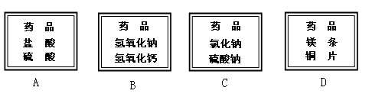

16. 科学家研究发现：某些材料有巨磁电阻效应，即微弱的磁场变化可以导致电阻大小的急剧变化。根据这一原理可以制成
A.能储存、释放大量电能的蓄电池
B.通过微弱电流就能产生强大磁场的电磁铁
C.家庭电路过载或短路时能自动熔断的保险丝
D.能“读”出微弱的磁场变化并转换成电流变化的灵敏磁头
根据以下信息回答17-18题：
华裔科学家钱永健等发明了绿色荧光蛋白标记技术而获得2008年诺贝尔化学奖。绿色荧光蛋白分子中含有氨基（具有碱的性质）和羧基（具有酸的性质）。若将绿色荧光蛋白基因植入肿瘤细胞的遗传物质中，经过复制，科研人员可跟踪、监视肿瘤细胞的生长。具有绿色荧光蛋白基因的小鼠，在特制的显微镜下，能看到其皮肤、脑部、肺部发出绿色荧光。
17. 关于具有绿色荧光蛋白基因的小鼠，下列说法正确的是
A. 只有高等生物才有基因 B.小鼠的细胞内基因数目很少
C. 生物的基因是无法改变的 D. 基因主要位于细胞内的染色体上
18. 关于绿色荧光蛋白分子与硫酸和氢氧化钠反应，下列说法正确的是
A．既能与硫酸反应，又能与氢氧化钠反应 B．只能与氢氧化钠反应氧化钠反应
C．只能与硫酸反应 D．既不能与硫酸反应，又不能与氢氧化钠反应
19．根据下表提供的信息，说明水在不同状态、不同密度时，是如何确保水生生物生存的
水的状态 | 固 态 | 液 态 | 气 态
水的密度/g·mL⁻¹ | 0.917 | 1.000 | 0.0008

A.冬季，冰沉到池塘底部，促使生物冬眠
B.冬季，水蒸气沉到池塘底部，给生物带来氧气
C.夏季，水蒸气沉到池塘底部，给生物带来氧气
D.冬季，池塘水面结冰，能隔绝冷空气，从而保护水生生物免受低温的伤害
20. 生物形态结构总是与生长的环境相适应的。某地区春季低温潮湿、夏季高温干旱，生长着一种春、夏季叶型不同的植物，其叶型数据如下表。下列推断正确的是
A. 甲型叶生长在春季，利于光合作用
项 目 | 表面积（mm²） | 表皮厚度（$mm$）
甲型叶 | 292 | 14
乙型叶 | 144 | 24
B. 乙型叶生长在春季，利于光合作用
C. 甲型叶生长在夏季，降低蒸腾作用
D. 乙型叶生长在夏季，增强蒸腾作用
试 题 卷 Ⅱ
请将本卷的答案用蓝(或黑)色钢笔或圆珠笔写在答题卷Ⅱ的相应位置上。
二、简答题(本题有9小题20空，每空2分，共40分)
21. 芯片是所有电脑、“智能家电”的核心部件，它是以高纯度的单质硅(硅的元素符号为Si)为材料制成的。用化学方法制得高纯硅的反应原理为：
① SiO₂+2C^{高温}Si+2CO↑ ② Si+2Cl₂^{高温}SiCl₄ ③ SiCl₄+2H₂^{高温}Si+4HCl
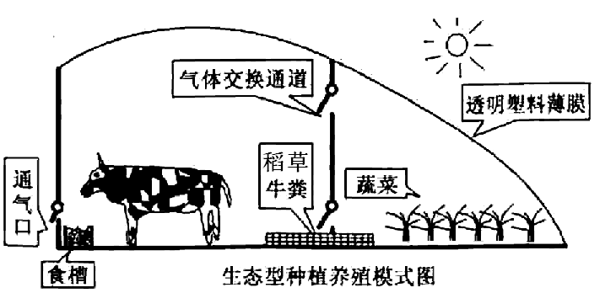
(1)上述反应中属于化合反应的是 ▲ (填序号)；
(2) SiO₂中硅元素的化合价为 ▲ 。
22. 某校兴趣小组为农民设计了冬季生态
型种植养殖模式，如右图所示。请根据图回
答下列问题：
（1）该种植养植生态系统，它的生物种类少，成分单一，自动调节能力 ▲ （填“较强”或“较弱”）；
（2）牛呼吸作用产生的 ▲ 可进入蔬菜大棚，提高蔬菜光合作用的效率；
（3）稻草除了作为牛的饲料外，还可与牛粪混合进行发酵，参与发酵的微生物在生态系统的成分中被称为 ▲ 。
23. 生活中许多看似不同的现象，往往有着内在的联系，蕴含着相同的科学知识。请以下列事例中的两个为一组，找出它们共同的科学知识：
① 汽车刹车后慢慢停下来 ② 用手把飞来的排球扣出去，手感到痛
③ 箭射出后，能在空中继续飞行 ④ 用力提起一桶水，感到手臂被向下拉

 | 事 例 | 共同揭示的科学知识
例一 | ①和② | 力可以改变物体的运动状态
例二 | ▲ | ▲

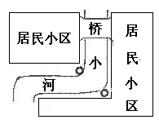
24. 当人们陶醉在丰富的物质生活中时，是否意识到有一支“垃圾大军”正向我们逼近，影响我们的生活，危害我们的健康。
（1）一群环保志愿者在某社区推广垃圾分类，他们在居民小区放置了一些有分类标识的垃圾回收箱，结果却发现仍然有许多居民没有分类放置。下列不属于造成这种现象的原因是
▲ ；
A. 居民嫌麻烦，没有垃圾分类的习惯 B. 居民每天产生的生活垃圾非常多
C. 居民的环保意识不强 D. 居民不清楚垃圾分类的标准
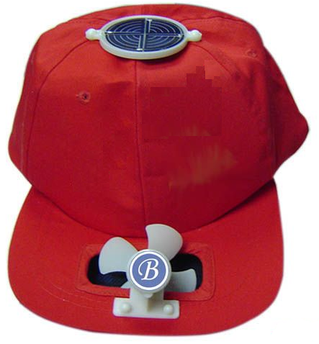
（2）右图是居民区附近小型垃圾中转站（小圆圈）的布局，从保护环境的角度分析，它在选址上存在的问题有 ▲ 。
25. 如图是一顶太阳能风扇凉帽，凉帽的顶部装有一个太阳能电池板，帽沿装有一个小型电风扇。电池板在太阳光的照射下，将 ▲ 能转化为电能，驱动电风扇工作。电风扇工作时的电压为1.2V，电流为50mA，若电风扇正常工作了l小时，电流做功为 ▲ 焦。
26. 截止2009年5月28日，我国内地甲型H1N1流感确诊病例15例。该病是由甲型H1N1流感病毒引起的，该流感病毒感染性强且致病性高，尤其是年龄在25岁至45岁之间的青壮年易受感染。专家指出，只要加热到71℃，或使用以酒精为主的洗手液、泡沫消毒剂，就能有效杀死甲型H1N1流感病毒。
根据上述材料回答问题：
（1）甲型H1N1流感病毒属于 ▲ （填“病原体”或“传染源”）；
（2）下列预防甲型H1N1流感传染的方法中，不正确的是 ▲ ；
A.尽量少去人群密集的场所 B.加强身体锻炼 C.养成勤洗手的习惯 D.消灭蚊子
（3）一旦发现疑似病人，应采取的措施是 ▲ 。
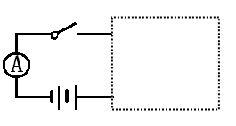
27. 青少年在安静思考问题时，心脏推动血液流动的功率约为1.5W，则你在考试的2小时内，心脏做功约为 ▲ J，用这些功可以让一个质量为50kg的物体匀速升高 ▲ m。（g取10N/kg）
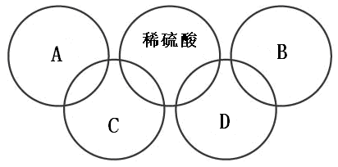
28.如图所示，虚线框内有两个阻值分别为5Ω、10Ω的电阻，小明同学想了解其连接方式，于是用3V的电源、电流表和开关进行了检测，闭合开关后，测得电流表的读数为0.2A。则两个电阻的连接方式是 ▲ 。若要增大电流表的读数，可以采取的措施有 ▲ 。
29.右图“五连环”中的每一环表示一种物质，在一定条件下，相连环物质间能发生反应，不相连环物质间不能发生反应。请回答：
（1）A、B、C、D分别是铁、氧气、二氧化碳、氯化钡溶液、氢氧化钠溶液中的一种物质。若A为氧气，则D的化学式为 ▲ ；
（2）“五连环”中物质A与物质C发生反应的化学反应方程式为 ▲ 。
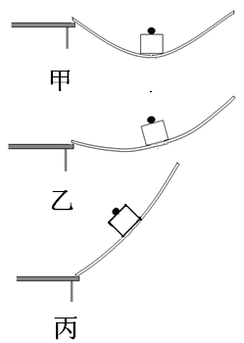
三、实验探究题（本题有6小题，第33、34、35题每空2分，化学方程式每空2分，其余每空1分。共25分）
30．小明同学为了探究“放在斜面上的物体对斜面的压力跟斜面倾斜程度的关系”，进行了实验，步骤如下：① 用双面胶将一个200克的钩码固定在1米长的塑料直尺的中间，将直尺的一头固定在桌子的一端，如图甲所示；② 缓缓抬起右端，让直尺与水平方向有一定的夹角，如图乙所示；③ 继续抬高右端，增大直尺与水平方向的夹角，如图丙所示。
（1）该实验中，小明是通过 ▲ 来判断物体对斜面压力的大小；
（2）分析三次实验的现象，可以得出的结论是 ▲ 。
31. 氢氧化铜固体受热分解能得到两种产物，其中一种为固体。某兴趣小组为确定这种固体产物，进行了如下探究活动。
假设：生成的固体产物可能是氧化亚铜(Cu₂O)，也可能是 ▲ 。
资料：Cu和Cu₂O都是红色固体。
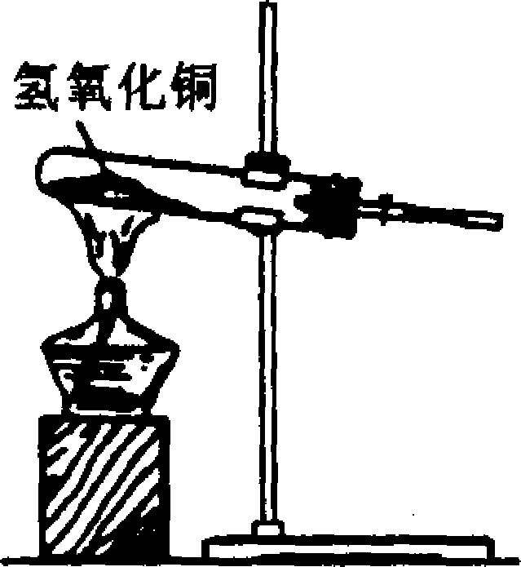
实验：将新制的氢氧化铜粉末放入试管中，使其在加热条件下分解(如右图)，观察到蓝色粉末逐渐变成黑色。
推测：该黑色粉末是氧化铜，依据是质量守恒定律和 ▲ 。
验证：取少量黑色粉末放入试管中，加入足量稀硫酸，若出现 ▲ ，证明上述推断是正确的。
32.小岳同学在复习气体的性质时，阅读到以下资料：制取气体的发生装置取决于反应前的药品状态和反应条件，收集气体的装置取决于气体能否与水反应、在水中的溶解性以及该气体相对于空气的密度大小。现有甲、乙、丙三种气体的反应前的物品状态、反应条件以及有关性质如下表，有关装置如下图。
请你回答下列问题：
气体 | 反应前的药品状态 | 反应条件 | 气体性质
甲 | 固体+液体 | 常温 | 不与水反应，不易溶于水，密度比空气大
乙 | 固体+固体 | 加热 | 能与水发生反应，极易溶于水，密度比空气小
丙 | 固体+液体 | 加热 | 能与水发生反应，能溶于水，密度比空气大
（1）能用发生装置A 制取的气体是 ▲ （填“甲”、“乙”或“丙”）；
（2）收集丙气体应选择的装置是 ▲ （填字母序号）；
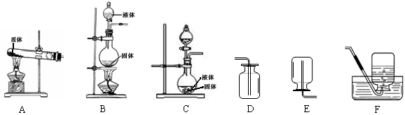
（3）实验室要制取和收集甲气体，请写出一个符合要求的化学方程式 ▲ 。
33.中央电视台曾介绍段儒斌发明的微生物催腐剂（含腐生细菌），微生物催腐剂的推广使用有助于解决由焚烧秸秆、稻草带来的环境污染、土地肥力下降等问题。小明为探究腐生细菌对植物落叶的分解作用，将经过灭菌处理的落叶分成甲、乙、丙三组，按下表设计，浇上等量的蒸馏水，放在无菌环境条件下进行培养，并得到如下实验现象：
组别 | 腐生细菌 | 温度/℃ | 实验现象
甲 | 无 | 25 | 第25天落叶还没变化
乙 | 有 | 25 | 第25天落叶完全腐烂
丙 | 有 | 35 | 第18天落叶完全腐烂
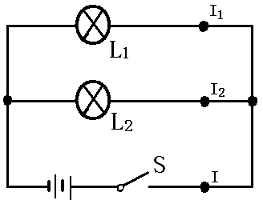
（1）该实验的假设是 ▲ ；
（2）实验时，甲、乙、丙三组所取的落叶应满足的条件是 ▲ ；
（3）从实验中可得出的结论是： ▲ 。
34．某同学进行了如下实验：根据右图连接好实物，用电流表分别测出I、I₁、I₂的电流，改变电源电压，重复实验，记录数据如下表。
（1）该实验探究的问题是 ▲ ；
电流  次数 | I₁/A | I₂/A | I/A
1 | 0.2 | 0.2 | 0.4
2 | 0.3 | 0.3 | 0.6
3 | 0.4 | 0.4 | 0.8
（2）该同学根据实验得出结论：并联电路中干路电流为支路电流的2倍。该实验有不完善之处，请你提出改进的建议： ▲ 。

35．同学们都有这样的学习和生活经验：夏天，将食品放在冰箱里不容易腐烂；木炭在氧气中燃烧比在空气中燃烧得更旺；颗粒状石灰石比块状石灰石与盐酸反应产生的气泡更快。说明反应物的浓度（溶质质量分数）、温度和固体反应物的表面积对化学反应快慢有影响。小明利用稀硫酸与某金属的反应来探究影响化学反应速率的因素，下表是五组50mL稀硫酸与0.1g某金属反应的实验数据（丝状金属的规格相同）：
实验序号 |  | 1 | 2 | 3 | 4 | 5
金属状态 |  | 丝状 | 粉末状 | 丝状 | 丝状 | 丝状
稀硫酸质量分数/% |  | 5 | 5 | 10 | 10 | 15
溶液温度/℃ | 反应前 | 20 | 20 | 20 | 35 | 丢失数据
溶液温度/℃ | 反应后 | 34 | 35 | 35 | 50 | 55
金属消失的时间/s |  | 500 | 50 | 125 | 50 | 30
分析上述数据，回答下列问题：
(1) 比较实验 ▲ (填实验序号)，表明反应物浓度越大，化学反应越快；
(2) 比较实验1和2，表明 ▲ ，化学反应越快；
(3) 依据实验规律，推测“丢失数据”的值约是 ▲ ℃。

四、分析计算题(本题有3小题，第36题8分，第37题8分，第38题9分，共25分)
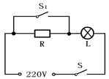
36. 小明家住农村，他家的厕所离房子有一段距离，家人上厕所前都要带上手电筒，很不方便，若灯整夜开着又很浪费电。他想利用所学的知识对厕所的照明电路进行适当改装，将“220V 40W”的灯泡、阻值为990Ω的电阻和开关S、S₁连成如图所示的电路。天黒后，S处于闭合状态，当无人入厕时，开关S₁断开，此时灯较暗，但能起到指示作用；当有人入厕时，闭合开关S₁，灯泡正常发光，起到照明作用。
（1）当S、S₁都闭合时，电阻R处于 ▲ 状态（填“短路”、“断路”或“通路”）；
（2）当灯起指示作用时，通过电阻R的电流是多少安？
（3）通过计算说明无人入厕时和有人入厕时，电路消耗的功率哪个大？
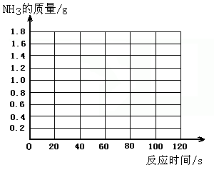
37．某校科学兴趣小组为测定某样品中氯化铵的质量分数，将6g样品溶于18g水后，再加入7.6g氢氧化钠浓溶液共热，两者恰好完全反应(样品中的杂质不与氢氧化钠反应，也不溶于水，氯化铵与氢氧化钠的反应方程式为：NH₄Cl＋NaOH △ NaCl＋H₂O＋NH₃↑)。把产生的所有NH₃用足量的硫酸溶液完全吸收，同时测量120秒内硫酸溶液增加的质量，结果如下表所示。
时间/s | 0 | 20 | 30 | 40 | 60 | 80 | 100 | 120
硫酸溶液增  加的质量/g | 0 | 0.7 | 1.0 | 1.2 | 1.5 | 1.6 | 1.7 | 1.7
试回答下列问题：
(1)请在右图中画出产生气体的质量随反应时间变化关系曲线；
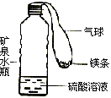
(2)样品中氯化铵的质量分数为 ▲ ；
(3)求反应后所得氯化钠溶液的溶质质量分数(不考虑反应过程中水分的损失)。
38.氢气曾被用于飞艇和载人气球。某实验小组同学设计了右图装置模拟氢气探空气球（装置中气球固定在矿泉水瓶上）。矿泉水瓶和气球的质量为20g，气球中镁条的质量为4.8g，瓶中盛有溶质质量分数为30%的硫酸溶液75.2g，瓶底与桌面的接触面积为4㎝²。（g取10N/kg）
(1) 反应前矿泉水瓶对桌面的压强为 ▲ 帕；
（2）将镁条加入到硫酸溶液中，镁条完全反应，求生成氢气的质量；
（3）通过计算说明：该装置在空气中能否上浮?（假设反应后装置内外压强相等，已知ρ_{空气}= 1.3g／L，ρ_{氢气}=0.09g／L）

浙江省2009年初中毕业生学业考试（丽水市卷）
科 学 答 题 卷 Ⅱ

题号 | 二 | 三 | 四 |  |  | Ⅱ卷  总分
题号 | 二 | 三 | 36 | 37 | 38 | Ⅱ卷  总分
得分

二、简答题(本题有9小题20空，每空2分，共40分)
得 分 | 评卷人

21、 、

22、（1） （2） （3）

23、 、

24、（1） （2）

25、（1） （2）

26、（1） （2） （3）

27、（1） （2）
28、 、

29、（1） （2）

得 分 | 评卷人
三、实验探究题（本题有6小题，第33、34、35题每空2分，化学方程式每空2分，其余每空1分。共25分）

30、（1） （2）

31、 、 、

32、（1） （2） （3）

33、（1） （2）

（3）

34、（1） （2）

35、（1） （2） （3）
四、分析计算题(本题有3小题，第36题8分，第37题8分，第38题9分，共25分)
得 分 | 评卷人

36、（1）

（2）

（3）

37、（1）作在右图上
得 分 | 评卷人

（2）

（3）

38、（1）
得 分 | 评卷人

（2）

（3）

浙江省2009年初中毕业生学业考试（丽水市卷）
科学参考答案及评分说明
一、选择题(本题有20小题，每小题3分，共60分)
题号 | 1 | 2 | 3 | 4 | 5 | 6 | 7 | 8 | 9 | 10
答案 | D | A | C | B | A | B | D | B | B | D
题号 | 11 | 12 | 13 | 14 | 15 | 16 | 17 | 18 | 19 | 20
答案 | B | C | D | B | C | D | D | C | D | A
二、简答题(本题有9小题20空，每空2分，共40分)
21.（1）② （2）+4
22.（1）较弱 （2）CO₂（3）分解者
23. 1和2、1和3、2和3 惯性（或2和4 力的作用是是相互的）
24.（1）B （2）沿河放置污染水源
25. 太阳能 216
26.（1）病原体 （2） D （3）隔离治疗
27. 10800 21.6
28. 串联 增大电压或只接一个电阻或将两电阻并联
29.（1）NaOH （2）3Fe + 2O₂ ^{点燃} Fe₃O₄
三、实验探究题（本题有6小题，第33、34、35题每空2分，化学方程式每空2分，其余每空1分。共25分）
30.（1） 尺子形变程度 （2）斜面上的物体对斜面的压力随斜面倾斜程度增大而减小
31. 氧化铜、铜 铜与氧化亚铜固体不是黑色(或氧化铜是黑色粉末) 黑色粉末逐渐消失，溶液变蓝色
32.（1）乙 （2）D （3）2H₂O₂^{MnO2}2H₂O+O₂↑
33.（1）腐生细菌对落叶的分解有促进作用
（2）同种树的落叶或质量相等
（3）腐生细菌对落叶的分解有促进作用或在一定温度范围内，温度越高，分解作用越明显
34.（1）并联电路的电流特点 （2）选用不同规格的灯泡或选用不同阻值的灯泡
35.（1）1和3 （2）反应物的表面积越大 （3）40℃
四、分析计算题(本题有3小题，第36题8分，第37题8分，第38题9分，共25分)
36.（1）短路 （2分）
（2）当灯起指示作用时，R与L串联
R_{L}=U_{L}²/P_{L}=(220V)²/40W=1210Ω …………………………………………1分
R_{总}=R+R_{L}=990Ω+1210Ω=2200Ω …………………………………………1分
通过R的电流
I=U/R_{总}=220V/2200Ω=0.1A …………………………………………1分
（3）无人入厕时，R与L串联，电路中消耗的总功率为
P₁=UI=0.1A×220V=22W ……………………………………………1分
有人入厕时，L正常发光，电路中消耗的总功率为
P₂=P_{L}=40W ……………………………………………1分
∵P₁＜P₂
∴有人入厕时，电路中消耗的功率大 ………………………………………1分
答:略
37.（1）如右图 （2分）
（2）89.1% （2分）
（3）解：设样品中NH₄Cl的质量为x，生成的氯化钠质量为y。
NH₄Cl+NaOH==NaCl+H₂O+NH₃↑
53.5 58.5 17
x y 1.7g
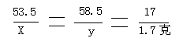
x=5.35g ………………………………………………1分
y=5.85g ………………………………………………1分
反应后溶液质量=5.35g+18g+7.6g-1.7g=29.25g ……………………1分
则氯化钠溶液的溶质质量分数=5.85g／29.25g×100%=20% ……………………1分
答: 氯化钠溶液的溶质质量分数为20%.
38.解：
（1）G=mg=(0.02+0.0048+0.0752)kg×10N/kg=1N
P=F/S=1N/2×10⁻⁴m²=5×10³Pa ………………………………………………2分
（2）设生成氢气的质量为x
Mg+H₂SO₄===MgSO₄+H₂↑ ………………………………………………1分
24 2
4.8g x
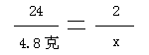
X=0.4g ………………………………………………2分
（3）V_{氢}=m/V=0.4g/1.3g/L=0.37L ………………………………………………1分
F_{浮}=ρ_{空}gV_{排}=0.0910⁻³kg/m³×10N/kg×0.37m³
=0.33×10⁻³N ………………………………………………2分
∵ F_{浮}＜G
∴ 该装置在空气中不能上浮。 ………………………………………………1分
答：略

